

TÜRKİYE CUMHURİYETİ
ONDOKUZ MAYIS ÜNİVERSİTESİ
LİSANSÜSTÜ ENSTİTÜSÜ
BİLGİSAYAR MÜHENDİSLİĞİ

BİLGİSAYAR İLE GÖRÜ
KARŞILAŞTIRMALI NESNE TESPİTİ ANALİZ SİSTEMİ
TRAFİK VE YOL GÜVENLİĞİ SENARYOSU

DR. ÖĞR. ÜYESİ OĞUZ EMRE KURAL

MUHAMMET CAN NAMLI
2026

İÇİNDEKİLER
Özet…………………………………………………………………………………………………………………………………………………….(3)
1. Giriş ve Problem Tanımı……………..……………………………………………………………………………………………………(3)
2. Kullanılan Modellerin Teknik Açıklaması.…………………………………………………………………………………………(3)
2.1. YOLOv8n………………………………………………………………………………………………………………………………….(3)
2.2. Faster R-CNN ResNet50-FPN…………………………………………………………………………………………………….(4)
3. Veri Seti ve Test Seanryosu….………………………………………………………………………………………………………….(4)
4. Sistem Mimarisi……………….………………………………………………………………………………………………………………(6)
5. Analiz Yönetimi………………………………………………………………………………………………….……………………………(7)
5.1. Küçük Nesne Davranışı…………………………………………………………………………………………………………….(7)
5.2. Kalabalık Sahne Analizi…………………………………………………………………………………………………………….(7)
5.3. FP/FN ve Model Uyuşmazlığı Analizi..……………………………………………………………………………………….(7)
5.4. FPS ve Çalışma Süresi Analizi……..…………………………………………………………………………………………….(7)
6. Deneysel Sonuçlar ve Karşılaştırmalı Değerlendirme…………………………………………………………………….…(7)
6.1. Görüntü Tabanlı Deney Sonuçları………………………………………………………………………….……………….(7)
6.2. Video Tabanlı Deney Sonuçları..…………………………………………………….……………………………………….(13)
6.3. Genel Karşılaştırmalı Değerlendirme.…………………………………………………………………………………….(15)
7. Başarısız Durum Analizleri…………………………………………………………………………………………………………….(16)
8. Teknik Tartışma………………………………………………………………………………………………………………………….…(19)
9. Sonuç………………….……………………………………………………………………………………………………………….………..(19)
10. Kaynakça…………………………………………………………………………………………………………………….…….…………(20)

Özet
Bu çalışmada trafik ve yol güvenliği senaryosu için karşılaştırmalı bir nesne tespiti analiz sistemi geliştirilmiştir. Sistem, aynı görüntü veya video girdisi üzerinde iki farklı object detection yaklaşımını çalıştırmakta ve sonuçları hem görsel hem de sayısal olarak karşılaştırmaktadır. Tek aşamalı YOLOv8n modeli hız odaklı gerçek zamanlı kullanım açısından, iki aşamalı Faster R-CNN ResNet50-FPN modeli ise region proposal tabanlı lokalizasyon davranışı açısından incelenmiştir. Çalışmada özellikle küçük nesne davranışı, kalabalık trafik sahneleri, yanlış pozitif/yanlış negatif adayları, FPS ve çalışma süresi farkları ile en az beş başarısız durum teknik olarak analiz edilmektedir.

1. Giriş ve Problem Tanımı
Modern nesne tespiti sistemleri otonom sürüş, şehir güvenliği, trafik yoğunluğu izleme, yaya güvenliği ve akıllı kamera sistemlerinde temel bir bileşen haline gelmiştir. Ancak farklı object detection mimarileri aynı sahnede farklı davranışlar gösterebilir. Uzak trafik ışıkları gibi küçük nesneler, üst üste binmiş araçlar, gece parlamaları ve hareket bulanıklığı gibi durumlar modellerin hata üretmesine neden olabilir. Bu proje, yalnızca hazır model çıktısı göstermeyi değil, modellerin teknik davranışlarını gözlemlemeyi ve karşılaştırmalı olarak yorumlamayı hedeflemektedir.
Seçilen senaryo trafik ve yol güvenliğidir. Bu senaryo; küçük nesne, yoğun sahne, farklı ışık koşulları, kısmi örtüşme ve gerçek zamanlı çalışma ihtiyacı gibi birçok analiz başlığını doğal olarak içerdiği için final ödevi gereksinimleriyle uyumludur.
Gereksinim | Projede Karşılığı
En az iki model | YOLOv8n ve Faster R-CNN ResNet50-FPN
Aynı görüntü/video üzerinde çalışma | Streamlit arayüzünde ortak upload ve ortak inference pipeline
Görsel detection çıktısı | Bounding box, sınıf adı ve confidence değerleri ile yan yana gösterim
Karşılaştırmalı analiz | Model uyuşmazlığı, küçük nesne sayısı, FPS ve süre tabloları
Gerçek girdi desteği | JPG/PNG/WEBP görüntü ve MP4/AVI/MOV/MKV video desteği
Demo sistemi | streamlit run app.py komutu ile çalıştırılabilir arayüz
Tablo 1 - İstenilenler

2. Kullanılan Modellerin Teknik Açıklaması

2.1. YOLOv8n
YOLOv8n, YOLO ailesinin hafif bir varyantıdır ve tek aşamalı nesne tespiti yaklaşımına dayanır. Tek aşamalı dedektörlerde model, görüntüden çıkarılan özellikler üzerinde doğrudan sınıf ve kutu tahmini üretir. Bu nedenle genellikle gerçek zamanlı uygulamalarda avantajlıdır. Projede YOLOv8n, trafik sahnelerinde hız, FPS ve küçük nesne kaçırma eğilimi açısından incelenmiştir.

2.2. Faster R-CNN ResNet50-FPN
Faster R-CNN iki aşamalı bir nesne tespiti mimarisidir. İlk aşamada Region Proposal Network aday nesne bölgeleri üretir; ikinci aşamada bu aday bölgeler sınıflandırılır ve bounding box regresyonu ile iyileştirilir. Projede kullanılan ResNet50-FPN omurgası, farklı ölçeklerde özellik haritaları kullanarak nesne lokalizasyonunu destekler. Ancak iki aşamalı yapı, özellikle video analizinde YOLOv8n modeline göre daha yüksek çalışma süresi üretebilir.
Özellik | YOLOv8n | Faster R-CNN ResNet50-FPN
Mimari türü | Tek aşamalı | İki aşamalı
Temel yaklaşım | Doğrudan kutu + sınıf tahmini | Aday bölge üretimi + sınıflandırma
Beklenen hız | Daha yüksek | Daha düşük
Kalabalık sahne davranışı | NMS ve yoğunluk nedeniyle kaçırma/karışma görülebilir | Proposal kalitesi belirleyicidir; yoğun sahnede duplicate/merge görülebilir
Küçük nesne davranışı | Özellik ölçeği ve input çözünürlüğüne duyarlı | FPN küçük nesneleri destekler; ancak çok küçük/örtülü nesnelerde proposal oluşmayabilir
Tablo 2 - Model Özellikleri

3. Veri Seti ve Test Senaryosu
Bu çalışmada test verisi olarak dört adet trafik/yol güvenliği görüntüsü ve üç adet kısa trafik videosu kullanılmıştır. small_traffic_light.jpg görüntüsü küçük trafik ışığı davranışını analiz etmek için, city_traffic_crowded.jpg görüntüsü yoğun araç trafiğinde kalabalık sahne performansını değerlendirmek için, night_glare_traffic.jpg görüntüsü gece, düşük ışık ve far/parlama koşullarındaki model davranışını incelemek için, occluded_pedestrian.jpg görüntüsü ise kalabalık yaya sahnesinde kısmi örtüşme ve insan tespiti problemini değerlendirmek için kullanılmıştır.
Video analizi için dense_vehicle_scene.mp4, vehicle_scene_2.mp4 ve mix_scene.mp4 dosyaları kullanılmıştır. Bu videolar, modellerin gerçek video girdisi üzerindeki çalışma süresi, FPS değeri, frame bazlı detection davranışı ve sahne yoğunluğuna bağlı performans değişimini incelemek amacıyla değerlendirilmiştir. Böylece sistem yalnızca durağan görüntüler üzerinde değil, farklı çözünürlük, FPS ve sahne yoğunluğuna sahip video girdileri üzerinde de test edilmiştir.

Sahne Türü | Kullanılan Dosya | Analiz Amacı | Beklenen Zorluk
Uzak trafik ışığı / tabela | small_traffic_light.jpg | Küçük nesne davranışı | Düşük piksel alanı, düşük confidence, FN riski
Yoğun araç trafiği | city_traffic_crowded.jpg | Kalabalık sahne performansı | Üst üste kutular, NMS etkisi, localization error
Yaya + araç sahnesi | night_glare_traffic.jpg | Sınıf çeşitliliği | Kısmi örtüşme ve sınıf karışması
Gece/parlama | occluded_pedestrian.jpg | False positive analizi | Lamba/parlama nesneye benzetilebilir
Hareket bulanıklığı | dense_vehicle_scene.p4 | Robustness analizi | Kenar ve doku bilgisinin bozulması
İkinci araç videosu | vehicle_scene_2.mp4 | Farklı çözünürlük ve FPS değerinde araç tespiti davranışı | Düşük çözünürlük nedeniyle küçük/uzak araçların ayırt edici özellikleri azalabilir; düşük FPS ise ardışık frame’lerde detection sürekliliğini zorlaştırabilir.
Karma video sahnesi | mix_scene.mp4 | Karma sahnede video tabanlı detection kararlılığı ve model davranışı | Farklı nesne türleri, değişken sahne yoğunluğu, hareket bulanıklığı ve kısmi örtüşmeler nedeniyle model çıktılarında fram bazlı tutarsızlık, yanlış sınıflandırma ve eksik tespit görülebilir.
Tablo 3 - Veri Özellikleri

4. Sistem Mimarisi
Geliştirilen sistem Streamlit tabanlı bir kullanıcı arayüzü, model sarmalayıcıları, ortak detection formatı, değerlendirme modülü ve video işleme modülünden oluşmaktadır. Her modelin çıktısı ortak bir şemaya dönüştürülür: model adı, sınıf adı, confidence skoru ve [x1, y1, x2, y2] formatında bounding box koordinatları. Bu ortak şema sayesinde iki farklı kütüphane çıktısı aynı analiz fonksiyonlarıyla karşılaştırılabilir.
Bileşen | Görev
app.py | Streamlit arayüzü, dosya yükleme, model seçimi, sonuç gösterimi
src/detectors.py | YOLOv8n ve Faster R-CNN model sarmalayıcıları
src/evaluation.py | IoU, küçük nesne kontrolü, model eşleşmesi, TP/FP/FN analizi
src/visualization.py | Bounding box çizimi ve yan yana görselleştirme
src/video.py | Video frame örnekleme, model çalıştırma, annotasyonlu video üretimi
scripts/run_image_batch.py | Klasör bazlı toplu görüntü analizi ve CSV üretimi
Tablo 4 - Proje Hiyerarşisi
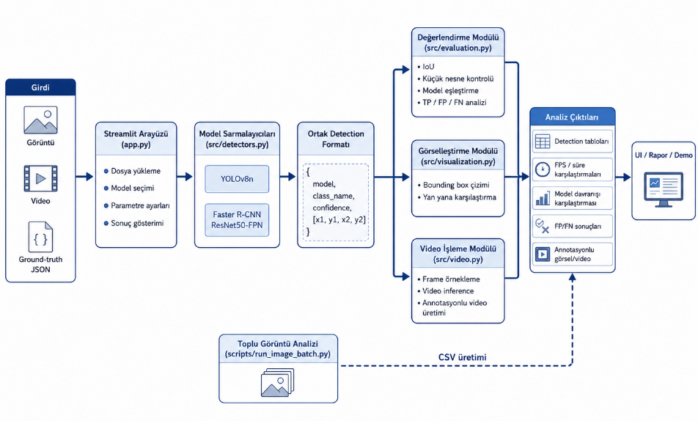
Şekil 1 - Sistem Mimarisi

5. Analiz Yöntemi

5.1. Küçük Nesne Davranışı
Küçük nesne analizi için her bounding box alanı hesaplanır. Bir nesne, kutu alanı görüntü alanının %1’inden küçükse veya 32x32 piksel referansından küçükse küçük nesne olarak işaretlenir. Bu yaklaşım uzak trafik ışığı, uzaktaki yaya, küçük tabela ve motosiklet gibi nesneleri ayırmak için pratik bir ölçüt sağlar.

5.2. Kalabalık Sahne Analizi
Kalabalık sahnelerde araç ve yaya kutuları birbirine yaklaşır veya üst üste biner. Bu durumda Non-Maximum Suppression, proposal kalitesi, feature map çözünürlüğü ve sınıf skorları model davranışını belirler. Sistem, yoğun sahnelerde detection sayısını, küçük nesne sayısını ve iki modelin aynı nesnede anlaşıp anlaşmadığını raporlar.

5.3. FP/FN ve Model Uyuşmazlığı Analizi
Ground-truth olmayan görüntülerde kesin FP/FN hesabı otomatik yapılamaz. Bu nedenle sistem iki aşamalı bir analiz sunar. İlk olarak iki modelin aynı sınıf ve yeterli IoU ile eşleşen kutuları matched olarak işaretlenir. Sadece bir model tarafından bulunan kutular manuel inceleme için FP/FN adayıdır. Opsiyonel ground-truth JSON sağlandığında ise IoU threshold değerine göre TP, FP ve FN satırları hesaplanır.

5.4. FPS ve Çalışma Süresi Analizi
Her model için inference süresi Python time.perf_counter() ile ölçülür. Görüntü analizinde tek görüntü için tahmini FPS, 1 / inference_süresi olarak hesaplanır. Video analizinde ise örneklenen frame’ler üzerinde model bazlı ortalama süre ve FPS değeri raporlanır. Ölçümlerin donanıma, CUDA kullanımına, görüntü boyutuna, seçilen confidence threshold değerine ve modelin ilk çalıştırmadaki ağırlık yükleme maliyetine bağlı olduğu dikkate alınmalıdır.

6. Deneysel Sonuçlar ve Karşılaştırmalı Değerlendirme
Bu bölümde geliştirilen Streamlit tabanlı demo sistemi kullanılarak YOLOv8n ve Faster R-CNN ResNet50-FPN modellerinin aynı görüntü ve video girdileri üzerindeki davranışları karşılaştırılmıştır. Değerlendirme sürecinde detection sayısı, küçük nesne sayısı, ortalama confidence değeri, çalışma süresi ve FPS değerleri dikkate alınmıştır. Görüntü tabanlı analizlerde her sahne ayrı ayrı değerlendirilmiş, video tabanlı analizlerde ise örneklenen frame’ler üzerinden model bazlı ortalama değerler hesaplanmıştır.

6.1. Görüntü Tabanlı Deney Sonuçları
Aşağıdaki tabloda dört farklı görüntü üzerinde YOLOv8n ve Faster R-CNN modellerinin ürettiği sonuçlar verilmiştir. small_traffic_light.jpg küçük nesne davranışını, city_traffic_crowded.jpg kalabalık araç sahnesini, night_glare_traffic.jpg düşük ışık ve parlama koşullarını, occluded_pedestrian.jpg ise kısmen örtülü yaya sahnesini temsil etmektedir.
Görüntü Dosyası | Model | Detection Sayısı | Küçük Nesne Sayısı | Ortalama Confidence | Süre (s) | FPS
small_traffic_light.jpg | YOLOv8n | 4 | 2 | 0.542 | 0.0936 | 10.68
small_traffic_light.jpg | Faster R-CNN | 19 | 16 | 0.733 | 2.007 | 0.50
city_traffic_crowded.jpg | YOLOv8n | 44 | 7 | 0.592 | 0.0843 | 11.86
city_traffic_crowded.jpg | Faster R-CNN | 66 | 21 | 0.787 | 2.1723 | 0.46
night_glare_traffic.jpg | YOLOv8n | 12 | 7 | 0.501 | 0.1127 | 8.88
night_glare_traffic.jpg | Faster R-CNN | 51 | 44 | 0.637 | 1.955 | 0.51
occluded_pedestrian.jpg | YOLOv8n | 11 | 1 | 0.55 | 0.1834 | 5.45
occluded_pedestrian.jpg | Faster R-CNN | 36 | 19 | 0.733 | 2.4612 | 0.41
Tablo 5 - Görüntü Tabanlı Deney Sonuçları
Görüntü Dosyası | Matched | YOLOv8n | Faster R-CNN | Teknik Yorum
small_traffic_light.jpg | 4 | 0 | 15 | Faster R-CNN küçük nesne adaylarını daha fazla üretmiştir; ancak bu durum işlem süresini artırmıştır.
city_traffic_crowded.jpg | 41 | 3 | 25 | Kalabalık araç sahnesinde iki model 41 nesnede eşleşmiştir. Faster R-CNN daha fazla ek tespit üretmiştir; bu durum daha geniş aday bölge üretimiyle ilişkili olabilir.
night_glare_traffic.jpg | 11 | 1 | 40 | Gece/parlama sahnesinde Faster R-CNN çok daha fazla ek tespit üretmiştir. Bu durum küçük/parlak bölgelerin aday nesne olarak değerlendirilmesiyle ilişkili olabilir.
occluded_pedestrian.jpg | 11 | 0 | 25 | Kısmen örtülü yaya sahnesinde Faster R-CNN, YOLOv8n’e göre çok daha fazla ek tespit üretmiştir. Bu durum iki aşamalı proposal yapısının daha fazla aday bölge değerlendirmesiyle ilişkilidir.
Tablo 6 - Model Davranışı Karşılaştırması

Görüntü Dosyası | Model | FP | FN | Teknik Yorum
small_traffic_light.jpg | YOLOv8n | 4 | 15 | YOLOv8n daha hızlı çalışmış ancak küçük trafik ışığı sahnesinde çok sayıda nesneyi kaçırmıştır.
small_traffic_light.jpg | Faster R-CNN | 19 | 15 | Faster R-CNN daha fazla detection üretmiş ancak yanlış pozitif sayısı da artmıştır.
city_traffic_crowded.jpg | YOLOv8n | 34 | 21 | YOLOv8n hızlı çalışmasına rağmen yoğun araç sahnesinde çok sayıda yanlış pozitif ve kaçırılan nesne üretmiştir.
city_traffic_crowded.jpg | Faster R-CNN | 58 | 23 | Faster R-CNN daha fazla detection üretmiş, ancak kalabalık sahnede yanlış pozitif sayısı belirgin şekilde artmıştır.
night_glare_traffic.jpg | YOLOv8n | 12 | 35 | YOLOv8n gece/parlama sahnesinde daha az detection üretmiş, ancak ground-truth ile yeterli IoU eşleşmesi sağlayamadığı için tüm tahminler FP olarak değerlendirilmiştir.
night_glare_traffic.jpg | Faster R-CNN | 51 | 35 | Faster R-CNN daha fazla detection üretmiştir; ancak düşük ışık, parlama ve lokalizasyon farkları nedeniyle ground-truth ile eşleşme oluşmamış, FP sayısı yüksek çıkmıştır.
occluded_pedestrian.jpg | YOLOv8n | 11 | 23 | YOLOv8n kısmen örtülü yaya sahnesinde daha az detection üretmiş, ancak ground-truth ile IoU eşiğini sağlayan eşleşme oluşmadığı için tüm tahminler FP olarak değerlendirilmiştir.
occluded_pedestrian.jpg | Faster R-CNN | 36 | 23 | Faster R-CNN daha fazla kişi ve trafik ışığı tespiti üretmiş, ancak ground-truth kutularıyla yeterli IoU eşleşmesi oluşmadığından FP sayısı yüksek çıkmıştır.
Tablo 7 - Ground-truth tabanlı FP/FN
small_traffic_light.jpg görüntüsü küçük nesne davranışını analiz etmek için kullanılmıştır. Bu sahnede YOLOv8n modeli 4 detection üretmiş, bunların 2 tanesi küçük nesne olarak işaretlenmiştir. Faster R-CNN modeli ise 19 detection üretmiş ve 16 küçük nesne tespit etmiştir. Bu sonuç, Faster R-CNN’in küçük nesne adaylarını daha fazla sayıda değerlendirdiğini göstermektedir. Ancak Faster R-CNN’in çalışma süresi 2.0070 saniye ve FPS değeri 0.50 olarak ölçülmüştür. YOLOv8n ise 0.0936 saniye çalışma süresi ve 10.68 FPS değeri ile çok daha hızlı sonuç üretmiştir.
Bu sahnede Faster R-CNN daha fazla küçük nesne üretmesine rağmen yanlış pozitif sayısı YOLOv8n’e göre daha yüksektir. YOLOv8n daha hızlı çalışmış, ancak küçük trafik ışığı gibi düşük piksel alanına sahip nesnelerde false negative riski devam etmiştir. Bu durum küçük nesne tespitinde yalnızca detection sayısının değil, FP/FN davranışının ve işlem süresinin birlikte değerlendirilmesi gerektiğini göstermektedir.
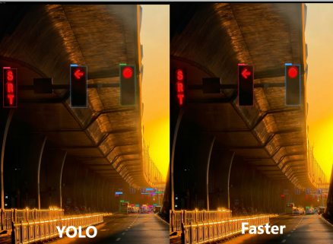
Şekil 2 - small_traffic_light.jpg Model Sonuçları Karşılaştırması

city_traffic_crowded.jpg görüntüsü yoğun araç trafiğinde model davranışını analiz etmek amacıyla kullanılmıştır. YOLOv8n modeli bu sahnede 44 detection üretmiş, bunların 7 tanesi küçük nesne olarak işaretlenmiştir. Faster R-CNN modeli ise 66 detection üretmiş ve 21 küçük nesne tespit etmiştir. Bu sonuç, Faster R-CNN modelinin kalabalık sahnede daha fazla aday nesne ürettiğini göstermektedir.
Çalışma süresi açısından YOLOv8n modeli 0.0843 saniye ve 11.86 FPS değeri ile Faster R-CNN modelinden belirgin şekilde hızlıdır. Faster R-CNN modeli ise 2.1723 saniye çalışma süresi ve 0.46 FPS değeri üretmiştir. Bu durum iki aşamalı region proposal tabanlı mimarinin işlem maliyetini artırdığını göstermektedir.
Model davranışı karşılaştırmasında iki modelin 41 nesne üzerinde eşleştiği, 3 nesnenin yalnızca YOLOv8n tarafından, 25 nesnenin ise yalnızca Faster R-CNN tarafından tespit edildiği görülmüştür. Ground-truth tabanlı analizde YOLOv8n için 10 TP, 34 FP ve 21 FN; Faster R-CNN için ise 8 TP, 58 FP ve 23 FN elde edilmiştir. Bu sonuçlar kalabalık sahnelerde detection sayısının artmasının her zaman daha başarılı sonuç anlamına gelmediğini göstermektedir. Özellikle üst üste binen araçlar, yakın kutular ve yoğun sahne yapısı yanlış pozitif ve localization error riskini artırmaktadır.
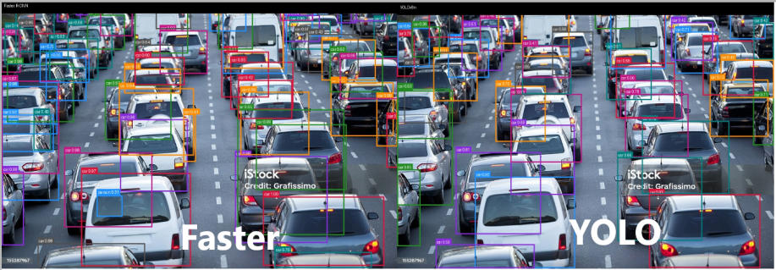
Şekil 3 - city_traffic_crowded.jpg Model Sonuçları Karşılaştırması

night_glare_traffic.jpg görüntüsü gece, düşük ışık ve far/parlama koşullarında model davranışını incelemek amacıyla kullanılmıştır. YOLOv8n modeli bu sahnede 12 detection üretmiş ve bunların 7 tanesi küçük nesne olarak işaretlenmiştir. Faster R-CNN modeli ise 51 detection üretmiş ve 44 küçük nesne tespit etmiştir. Bu durum, Faster R-CNN’in parlak ve küçük bölgeleri daha fazla aday nesne olarak değerlendirdiğini göstermektedir.
Çalışma süresi açısından YOLOv8n modeli 0.1127 saniye ve 8.88 FPS değeri ile Faster R-CNN modelinden belirgin şekilde hızlıdır. Faster R-CNN modeli ise 1.9550 saniye çalışma süresi ve 0.51 FPS değeri üretmiştir. Bu sonuç, iki aşamalı region proposal tabanlı mimarinin işlem maliyetini artırdığını göstermektedir.
Model davranışı karşılaştırmasında iki modelin 11 nesne üzerinde eşleştiği, 1 nesnenin yalnızca YOLOv8n tarafından, 40 nesnenin ise yalnızca Faster R-CNN tarafından tespit edildiği görülmüştür. Ground-truth tabanlı FP/FN analizinde YOLOv8n için 0 TP, 12 FP ve 35 FN; Faster R-CNN için ise 0 TP, 51 FP ve 35 FN elde edilmiştir. Bu sonuçlar, gece/parlama sahnelerinde detection üretmenin tek başına yeterli olmadığını; kutu lokalizasyonu, IoU uyumu ve sahne koşullarının birlikte değerlendirilmesi gerektiğini göstermektedir. Özellikle far parlamaları ve düşük ışık koşulları, modellerin nesne sınırlarını doğru yerleştirmesini zorlaştırmıştır.
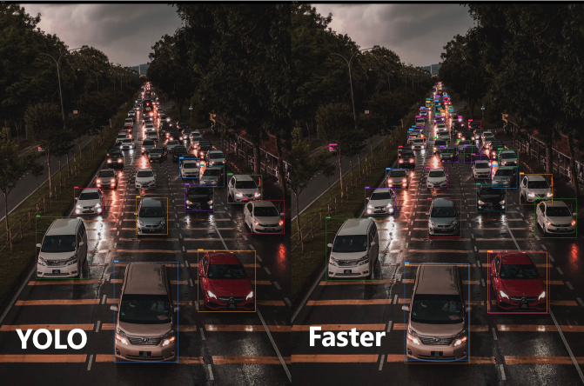
Şekil 4 - night_glare_traffic.jpg Model Sonuçları Karşılaştırması

occluded_pedestrian.jpg görüntüsü kalabalık yaya sahnesinde kısmi örtüşme ve insan tespiti davranışını analiz etmek amacıyla kullanılmıştır. YOLOv8n modeli bu sahnede 11 detection üretmiş ve bunların yalnızca 1 tanesi küçük nesne olarak işaretlenmiştir. Faster R-CNN modeli ise 36 detection üretmiş ve 19 küçük nesne tespit etmiştir. Bu sonuç, Faster R-CNN’in kısmen görünen kişi bölgelerini ve küçük nesne adaylarını YOLOv8n’e göre daha fazla sayıda değerlendirdiğini göstermektedir.
Çalışma süresi açısından YOLOv8n modeli 0.1834 saniye ve 5.45 FPS değeri ile Faster R-CNN modelinden daha hızlıdır. Faster R-CNN modeli ise 2.4612 saniye çalışma süresi ve 0.41 FPS değeri üretmiştir. Bu fark, iki aşamalı region proposal tabanlı mimarinin işlem maliyetini açıkça göstermektedir.
Model davranışı karşılaştırmasında iki modelin 11 nesne üzerinde eşleştiği, 25 nesnenin ise yalnızca Faster R-CNN tarafından tespit edildiği görülmüştür. Ground-truth tabanlı FP/FN analizinde YOLOv8n için 0 TP, 11 FP ve 23 FN; Faster R-CNN için ise 0 TP, 36 FP ve 23 FN elde edilmiştir. Bu sonuçlar, kısmen örtülü yaya sahnelerinde detection üretmenin tek başına yeterli olmadığını, kutu lokalizasyonunun ve ground-truth ile IoU uyumunun da önemli olduğunu göstermektedir. Özellikle insanların birbirini örtmesi, tam insan siluetinin bozulması ve kalabalık sahne yapısı false negative ve localization error riskini artırmaktadır.
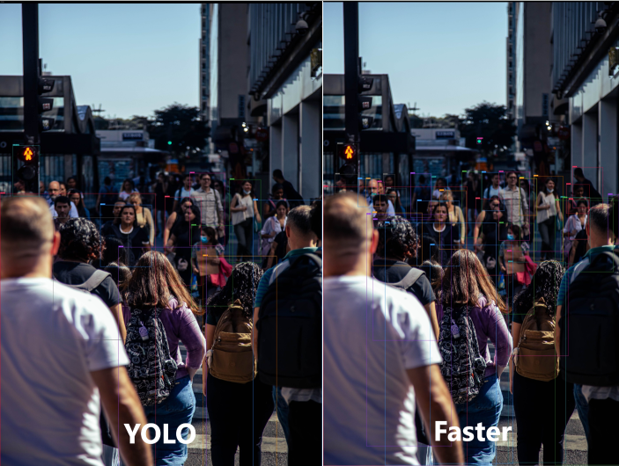
Şekil 5 - occluded_pedestrian.jpg Model Sonuçları Karşılaştırması

6.2. Video Tabanlı Deney Sonuçları
Video tabanlı deneylerde dense_vehicle_scene.mp4, vehicle_scene_2.mp4 ve mix_scene.mp4 dosyaları kullanılmıştır. Her video üzerinde seçilen frame örnekleme aralığına göre frame’ler işlenmiş ve her model için ortalama detection sayısı, küçük nesne sayısı, frame başına ortalama süre ve ortalama FPS değeri hesaplanmıştır.
Görüntü Dosyası | Model | Ortalama Detection Sayısı | Ortalama Küçük Nesne Sayısı | Ortalama Confidence | Ortalama Süre (s/frame) | Ortalama FPS
dense_vehicle_scene.mp4 | YOLOv8n | 7.915 | 2.932 | 0.542 | 0.062 | 16.406
dense_vehicle_scene.mp4 | Faster R-CNN | 31.356 | 19.373 | 0.664 | 2.360 | 0.427
vehicle_scene_2.mp4 | YOLOv8n | 0.145 | 0 | 0.057 | 0.054 | 18.797
vehicle_scene_2.mp4 | Faster R-CNN | 0.408 | 0 | 0.207 | 2.224 | 0.451
mix_scene.mp4 | YOLOv8n | 0.508 | 0.185 | 0.238 | 0.058 | 17.493
mix_scene.mp4 | Faster R-CNN | 0.815 | 0.469 | 0.385 | 2.395 | 0.421
Tablo 8 - Video Tabanlı Deney Sonuçları
dense_vehicle_scene.mp4 videosunda YOLOv8n modeli frame başına ortalama 0.062 saniyede çalışarak yaklaşık 16.406 FPS değerine ulaşmıştır. Faster R-CNN ResNet50-FPN modeli ise frame başına ortalama 2.360 saniye çalışma süresiyle yaklaşık 0.427 FPS üretmiştir. Bu sonuç, YOLOv8n modelinin tek aşamalı mimarisi nedeniyle video tabanlı analizlerde çok daha hızlı çalıştığını göstermektedir.
Buna karşılık Faster R-CNN modeli ortalama detection sayısı bakımından YOLOv8n’den daha yüksek sonuç üretmiştir. Faster R-CNN’in ortalama 31.356 detection ve 19.373 küçük nesne üretmesi, modelin daha fazla aday bölge değerlendirmesiyle ilişkilidir. Ancak bu durum işlem süresini ciddi biçimde artırmıştır. YOLOv8n daha az detection üretmesine rağmen gerçek zamanlı veya gerçek zamana yakın video analizi için daha uygulanabilir bir sonuç vermiştir.
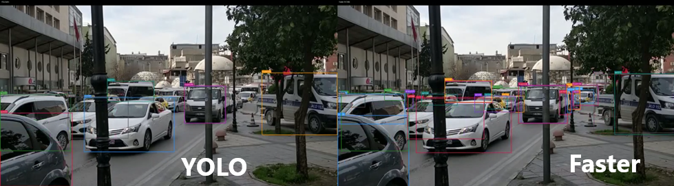
Şekil 6 - dense_vehicle_sense.mp4 Model Sonuçları Karşılaştırması

vehicle_scene_2.mp4 videosunda YOLOv8n modeli frame başına ortalama 0.054 saniye çalışma süresiyle yaklaşık 18.797 FPS değerine ulaşmıştır. Faster R-CNN ResNet50-FPN modeli ise frame başına ortalama 2.224 saniye çalışma süresiyle yaklaşık 0.451 FPS üretmiştir. Bu sonuç, video tabanlı analizlerde YOLOv8n modelinin tek aşamalı mimarisi sayesinde çok daha hızlı çalıştığını göstermektedir.
Bu videoda her iki modelin de ortalama detection sayısı düşük kalmıştır. YOLOv8n için ortalama detection sayısı 0.145, Faster R-CNN için ise 0.408 olarak ölçülmüştür. Ayrıca iki modelde de ortalama küçük nesne sayısı 0 olarak hesaplanmıştır. Bu durum, vehicle_scene_2.mp4 videosundaki nesnelerin model confidence threshold değerinin altında kalması, düşük çözünürlük, uzak nesneler veya sahne yapısı nedeniyle modeller tarafından sınırlı sayıda tespit üretilmesiyle açıklanabilir. Faster R-CNN daha fazla detection üretmesine rağmen işlem süresi YOLOv8n’e göre belirgin şekilde daha yüksektir.
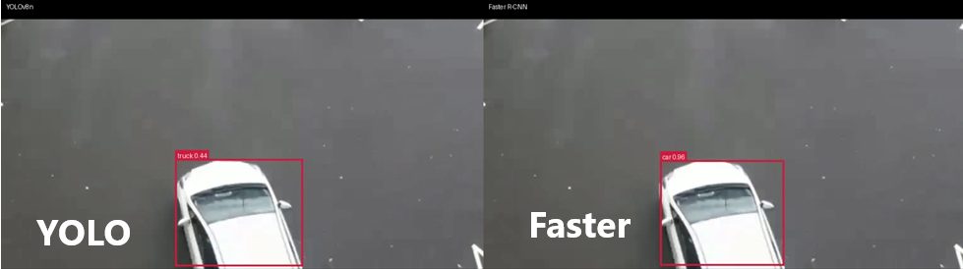
Şekil 7 - vehicle_scene_mp4 Model Sonuçları Karşılaştırması

mix_scene.mp4 videosunda YOLOv8n modeli frame başına ortalama 0.058 saniye çalışma süresiyle yaklaşık 17.493 FPS değerine ulaşmıştır. Faster R-CNN ResNet50-FPN modeli ise frame başına ortalama 2.395 saniye çalışma süresiyle yaklaşık 0.421 FPS üretmiştir. Bu sonuç, diğer video deneylerinde olduğu gibi YOLOv8n modelinin video tabanlı analizlerde hız açısından belirgin üstünlük sağladığını göstermektedir.
Bu videoda Faster R-CNN modeli ortalama detection sayısı ve küçük nesne sayısı bakımından YOLOv8n’den daha yüksek sonuç üretmiştir. Faster R-CNN için ortalama detection sayısı 0.815 ve ortalama küçük nesne sayısı 0.469 iken, YOLOv8n için bu değerler sırasıyla 0.508 ve 0.185 olarak ölçülmüştür. Ancak Faster R-CNN’in bu daha yüksek detection eğilimi, çok daha düşük FPS ve yüksek işlem süresiyle birlikte gelmiştir. Karma sahne yapısı, farklı nesne türleri, hareket ve kısmi örtüşmeler nedeniyle her iki modelde de frame bazlı detection kararlılığı sınırlı kalmıştır.
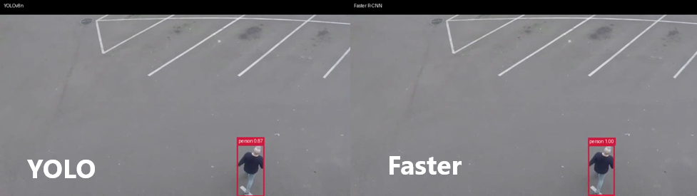
Şekil 8 - mix_scene.mp4 Model Sonuçları Karşılaştırması

6.3. Genel Karşılaştırmalı Değerlendirme
Deneysel sonuçlar, YOLOv8n modelinin tek aşamalı mimarisi nedeniyle Faster R-CNN ResNet50-FPN modeline göre daha düşük çalışma süresi ve daha yüksek FPS değeri üretmesinin beklendiğini göstermektedir. Bu nedenle YOLOv8n, gerçek zamanlı veya gerçek zamana yakın trafik izleme senaryoları için daha pratik bir seçenek olarak değerlendirilebilir.
Faster R-CNN ResNet50-FPN modeli ise iki aşamalı region proposal ve sınıflandırma yapısı nedeniyle daha yüksek işlem maliyetine sahiptir. Buna rağmen bazı görüntülerde nesne lokalizasyonu açısından daha ayrıntılı kutular üretebilir. Özellikle küçük nesne, yoğun trafik ve kısmi örtüşme içeren sahnelerde iki modelin farklı hata eğilimleri göstermesi beklenmektedir.
Küçük trafik ışığı sahnesinde nesnelerin düşük piksel alanına sahip olması false negative riskini artırmaktadır. Yoğun araç trafiği sahnesinde üst üste binen araç kutuları NMS ve proposal seçimi nedeniyle localization error veya duplicate detection oluşturabilir. Gece/parlama sahnesinde far ve yansıma bölgeleri false positive üretme eğilimini artırabilir. Kalabalık yaya sahnesinde ise kısmen örtülü insanlar tam siluet oluşturmadığı için false negative hataları görülebilir.
Video tabanlı deneylerde YOLOv8n modelinin FPS açısından daha avantajlı olması beklenirken, Faster R-CNN modelinin frame başına işlem süresi daha yüksek olabilir. vehicle_scene_2.mp4 gibi düşük çözünürlüklü videolarda küçük ve uzak araçların ayırt edici özellikleri azalabilir. mix_scene.mp4 gibi karma sahnelerde ise farklı nesne türleri, hareket bulanıklığı ve kısmi örtüşmeler nedeniyle frame bazlı detection tutarsızlıkları gözlemlenebilir.

7. Başarısız Durum Analizleri
Bu bölümde, görüntü ve video deneyleri sonucunda elde edilen detection sayıları, model davranışı karşılaştırmaları ve ground-truth tabanlı FP/FN analizleri dikkate alınarak başarısız durumlar incelenmiştir. Başarısız durumlar yalnızca teorik olarak değil; küçük nesne sayısı, model uyuşmazlığı, FP/FN değerleri, çalışma süresi ve video frame kararlılığı gibi deneysel çıktılarla ilişkilendirilmiştir.
Ground-truth tabanlı analizlerde TP, FP ve FN değerleri IoU eşik değerine göre hesaplanmıştır. Bu nedenle özellikle kalabalık, düşük ışıklı veya örtüşmeli sahnelerde model nesneyi görsel olarak tespit etmiş olsa bile, tahmin kutusu ground-truth kutusuyla yeterli IoU değerini sağlamadığında bu tahmin FP; ground-truth nesnesi ise FN olarak değerlendirilebilmektedir. Bu durum, başarısızlık analizlerinin yalnızca “nesne bulundu/bulunmadı” şeklinde değil, aynı zamanda kutu lokalizasyonu ve sahne zorluğu açısından yorumlanmasını gerektirir.
Sahne / Dosya | Gözlenen Durum | Hata Türü | Olası Teknik Neden | Mimari İlişki
Uzak Trafik Işığı / small_traffic_light.jpg | YOLOv8n 4 detection üretirken Faster R-CNN 19 detection üretmiştir. Ground-truth analizinde her iki modelde de FN sayısı yüksek kalmıştır. | False Negative / Küçük Nesne Kaçırma | Trafik ışıkları ve uzak araçlar görüntüde düşük piksel alanı kapladığı için ayırt edici kenar, renk ve şekil özellikleri zayıflamaktadır. | YOLOv8n’de feature downsampling küçük nesne temsilini zayıflatabilir. Faster R-CNN’de RPN küçük nesneler için daha fazla aday üretse de bu durum FP sayısını da artırabilir.
Yoğun Araç Trafiği / city_traffic_crowded.jpg | YOLOv8n 44, Faster R-CNN 66 detection üretmiştir. Model davranışı karşılaştırmasında 41 eşleşme, 25 yalnızca Faster R-CNN tespiti görülmüştür. | Localization Error / Duplicate Detection / FP-FN Artışı | Araçların birbirine çok yakın olması ve kutuların üst üste binmesi, NMS ve IoU tabanlı eşleşmeyi zorlaştırmaktadır. | YOLOv8n’de NMS yakın kutuları bastırabilir. Faster R-CNN’de benzer proposal bölgeleri aynı araç için fazla sayıda tahmin veya yanlış pozitif oluşturabilir.
Gece Far/Parlama Sahnesi / night_glare_traffic.jpg | YOLOv8n 12, Faster R-CNN 51 detection üretmiştir. Ground-truth analizinde TP değeri 0 çıkmış, FP ve FN değerleri yüksek kalmıştır. | False Positive / Localization Uyumsuzluğu | Far, yansıma ve parlak bölgeler araç parçası veya trafik ışığı gibi algılanabilir. Düşük ışıkta nesne sınırları belirsizleştiği için tahmin kutuları ground-truth ile yeterli IoU sağlayamayabilir. | Her iki modelin backbone özellikleri lokal parlaklık ve kenar örüntülerinden etkilenebilir. Faster R-CNN daha fazla proposal ürettiği için FP sayısı artabilir. YOLOv8n ise daha az ama daha hızlı tahmin üretir.
Kısmen Örtülü Yaya / occluded_pedestrian.jpg | YOLOv8n 11, Faster R-CNN 36 detection üretmiştir. Ground-truth analizinde TP değeri 0 çıkmış; FP ve FN değerleri özellikle kısmi örtüşme nedeniyle yüksek kalmıştır. | False Negative / Localization Error | Kalabalık yaya sahnesinde insanların birbirini örtmesi tam insan siluetinin oluşmasını engeller. Kısmen görünen baş, omuz veya gövde bölgeleri modeller tarafından kararsız şekilde sınıflandırılabilir. | YOLOv8n’de tek aşamalı sınıf skoru kısmi görünüm nedeniyle düşebilir. Faster R-CNN daha fazla proposal üretse de kısmen örtülü kişiler için kutu lokalizasyonu ground-truth ile yeterince örtüşmeyebilir.
Yoğun Araç Videosu / dense_vehicle_scene.mp4 | YOLOv8n yaklaşık 16.406 FPS üretirken Faster R-CNN yaklaşık 0.427 FPS üretmiştir. Faster R-CNN daha fazla detection üretmiş ancak işlem süresi çok yükselmiştir. | Frame Bazlı Tutarsız Detection / Düşük Gerçek Zamanlılık | Video sahnesinde hareket, araç yoğunluğu ve frame örnekleme nedeniyle aynı nesne farklı frame’lerde farklı confidence değerleriyle tespit edilebilir. | Her iki model tek frame tabanlı dedektördür. Temporal bilgi veya tracking kullanılmadığı için nesne sürekliliği garanti edilmez. Faster R-CNN’in iki aşamalı yapısı video üzerinde FPS değerini belirgin biçimde düşürür.
Düşük Çözünürlüklü Araç Videosu / vehicle_scene_2.mp4 | Her iki modelde de ortalama detection sayısı düşük kalmıştır. YOLOv8n 0.145, Faster R-CNN 0.408 ortalama detection üretmiştir. | Küçük/Uzak Araçlarda False Negative | Düşük çözünürlük nedeniyle uzak araçlar az piksel ile temsil edilir. Bu durum confidence değerlerini düşürür ve araçların kaçırılmasına neden olabilir. | YOLOv8n’de düşük çözünürlük feature map üzerinde küçük nesne temsilini zayıflatır. Faster R-CNN’de FPN küçük nesneleri desteklese de çok düşük piksel alanında RPN proposal kalitesi düşebilir.
Karma Video Sahnesi / mix_scene.mp4 | YOLOv8n 17.493 FPS, Faster R-CNN 0.421 FPS üretmiştir. Faster R-CNN daha fazla detection ve küçük nesne tespiti üretmesine rağmen işlem süresi yüksektir. | Class Confusion / Detection Tutarsızlığı | Karma sahnede farklı nesne türleri, hareket bulanıklığı, değişken sahne yoğunluğu ve kısmi örtüşmeler aynı anda bulunabilir. Bu durum yanlış sınıflandırma veya frame bazlı eksik tespit riskini artırır. | YOLOv8n hızlı çalışmasına rağmen karma sahnelerde sınıf ayrımında zorlanabilir. Faster R-CNN daha fazla aday bölge üretse de video üzerinde düşük FPS nedeniyle gerçek zamanlı ve kararlı çıktı sağlamakta zorlanabilir.
Tablo 9 - Başarısız Durum Analizi

8. Teknik Tartışma
Video tabanlı deneylerde modellerin davranışı yalnızca tekil frame doğruluğu açısından değil, frame bazlı kararlılık açısından da değerlendirilmiştir. dense_vehicle_scene.mp4, vehicle_scene_2.mp4 ve mix_scene.mp4 videoları farklı çözünürlük, FPS ve sahne yoğunluğu koşullarını temsil etmektedir. Bu nedenle video deneyleri, modellerin gerçek görüntü akışı üzerindeki çalışma süresi ve tespit sürekliliğini incelemek için kullanılmıştır.
YOLOv8n modeli tek aşamalı mimarisi sayesinde video girdilerinde daha düşük işlem süresi ve daha yüksek FPS üretmesi beklenen modeldir. Bu özellik, gerçek zamanlı veya gerçek zamana yakın trafik izleme uygulamaları için önemli bir avantajdır. Buna karşılık Faster R-CNN ResNet50-FPN modeli, region proposal ve ikinci aşama sınıflandırma işlemleri nedeniyle video girdilerinde daha yüksek işlem maliyetine sahiptir. Bu durum, özellikle uzun süreli video analizlerinde Faster R-CNN modelinin gerçek zamanlı kullanım açısından sınırlı kalabileceğini göstermektedir.
vehicle_scene_2.mp4 gibi daha düşük çözünürlüklü videolarda küçük ve uzak araçların ayırt edici görsel özellikleri zayıflayabilir. Nesne daha az piksel ile temsil edildiğinde hem sınıf skoru düşebilir hem de bounding box lokalizasyonu kararsız hale gelebilir. Bu durum küçük nesne davranışının yalnızca model mimarisiyle değil, aynı zamanda giriş çözünürlüğü ve video kalitesiyle de doğrudan ilişkili olduğunu göstermektedir.
mix_scene.mp4 gibi karma sahnelerde ise farklı nesne türleri, değişken sahne yoğunluğu, hareket bulanıklığı ve kısmi örtüşme aynı anda görülebilmektedir. Bu tür sahnelerde modeller bazı frame’lerde doğru tespit üretirken bazı frame’lerde aynı nesneyi kaçırabilir veya farklı confidence değerleriyle tahmin edebilir. Bunun temel nedeni, kullanılan YOLOv8n ve Faster R-CNN modellerinin tek frame tabanlı dedektörler olmasıdır. Modeller ardışık frame’ler arasındaki zamansal ilişkiyi doğrudan kullanmadığı için video boyunca nesne takibi veya detection sürekliliği garanti edilmemektedir.
Bu nedenle video tabanlı nesne tespiti sistemlerinde yalnızca model seçimi yeterli değildir. Frame çözünürlüğü, confidence threshold değeri, frame örnekleme aralığı, işlem süresi ve mümkünse tracking destekli ardışık frame analizi birlikte değerlendirilmelidir. Bu çalışma kapsamında geliştirilen sistem, YOLOv8n ve Faster R-CNN modellerinin hem statik görüntülerde hem de farklı video sahnelerinde hız, küçük nesne davranışı, kalabalık sahne performansı ve başarısız durum eğilimleri açısından karşılaştırılmasını sağlamıştır.

9. Sonuç
Bu projede trafik ve yol güvenliği senaryosu için iki farklı object detection mimarisini karşılaştıran çalıştırılabilir bir analiz sistemi geliştirilmiştir. Sistem, görüntü ve video girdisi üzerinde YOLOv8n ve Faster R-CNN ResNet50-FPN modellerini çalıştırmakta; sonuçları bounding box görselleri, detection tabloları, küçük nesne sayıları, model uyuşmazlıkları ve FPS/süre değerleriyle raporlamaktadır.
Teknik değerlendirme sonucunda YOLOv8n modelinin canlı demo ve hız odaklı trafik uygulamaları için daha pratik olduğu; Faster R-CNN modelinin ise iki aşamalı yapısı sayesinde karşılaştırmalı lokalizasyon analizi için anlamlı bir referans sunduğu görülmektedir. En kritik başarısızlık kaynakları küçük nesne ölçeği, kalabalık sahnelerde üst üste binme, düşük ışık/parlama, kısmi örtüşme ve hareket bulanıklığıdır.

10. Kaynakça
[1] Ultralytics Documentation, YOLOv8 model documentation and Python usage examples, https://docs.ultralytics.com/models/yolov8/
[2] PyTorch TorchVision Documentation, Faster R-CNN model documentation, https://docs.pytorch.org/vision/master/models/faster_rcnn.html
[3] Streamlit Documentation, st.file_uploader widget documentation, https://docs.streamlit.io/develop/api-reference/widgets/st.file_uploader
[4] Stok Görsel ve Videolar, https://www.pexels.com/tr-tr/

